**LC14 : Liaisons chimiques**

***Niveau :*** *Lycée*

***Pré-requis :***

*- Force de Coulomb*

*- Classification périodique des éléments*

*- Electrons de valence*

*- Notion d’isomérie*

*- Flèches courbes*

*- Loi de Kohlrausch*

*- Barycentre*

***REFERENCES :***

*[1] Nicolas COPPENS, Valéry PREVOST, Physique Chimie Première S. Nathan, 2015.*

*[2] Valéry PREVOST, Bernard RICHOUX, Physique Chimie, Terminale S enseignement spécifique. Nathan, 2012.*

*[3] Julien BEUTIER et Nicolas LEVY. Les Forces de Van der Waals et le Gecko ! URL :* [*http://culturesciences.chimie.ens.fr/content/les-forces-de-van-der-waals-et-le-gecko*](http://culturesciences.chimie.ens.fr/content/les-forces-de-van-der-waals-et-le-gecko)*.*

Affichage titre leçon sur slide 1

**Introduction :**

**-** Dans les leçons précédentes nous avons étudié les atomes : ils sont constitués d’un noyau et d’électrons. Cependant, nous n’avons pas vu comment s’organisent ces atomes afin de former des **molécules** ou des **cristaux**, à l’aide de **liaisons chimiques**.

- On peut montrer à ce stade une molécule sur Avogadro. Et montrer que quand on relie plusieurs atomes les molécules prennent une forme spécifique. Si on a modifié la géométrie on peut aller sur extensions-optimisation de la géométrie pour avoir la bonne forme. (Une alternative est <http://www.librairiedemolecules.education.fr/outils/scribmol/scrib.html>) **(non)**

(mini tuto avogadro : https://www.youtube.com/watch?v=QI5GBFlNpVw)

- Avant de rentrer dans le vif du sujet, il est important de définir ce que l’on appelle une liaison chimique.

Définition (liaison chimique) : Une liaison chimique est une interaction attractive qui maintient des atomes ou groupes d’atomes à courte distance.

**Le tableau suivant est à rempli petit à petit durant la leçon.**

|  |  |
| --- | --- |
| **Liaison** | **Energie de liaison (kJ/mol)** |
| Covalente | 300 |
| Ionique | 500 |
| Van der Waals | 10 |
| Hydrogène | 30 |

1. **De l’atome à la molécule [2 :00]**
2. **Liaison covalente et modèle de Lewis**

- La formule de Lewis ([1] p.147) d’une molécule est la représentation des **atomes** qui la constituent et de ses **électrons de valence** regroupés en **doublets** qui sont représentés par des tirets.

- Les électrons de valence d’une molécule sont les électrons de valence des atomes qui la constituent.

- Une liaison covalente entre deux atomes est assurée par la mise en commun de deux électrons de valence des atomes.

- Exemples : 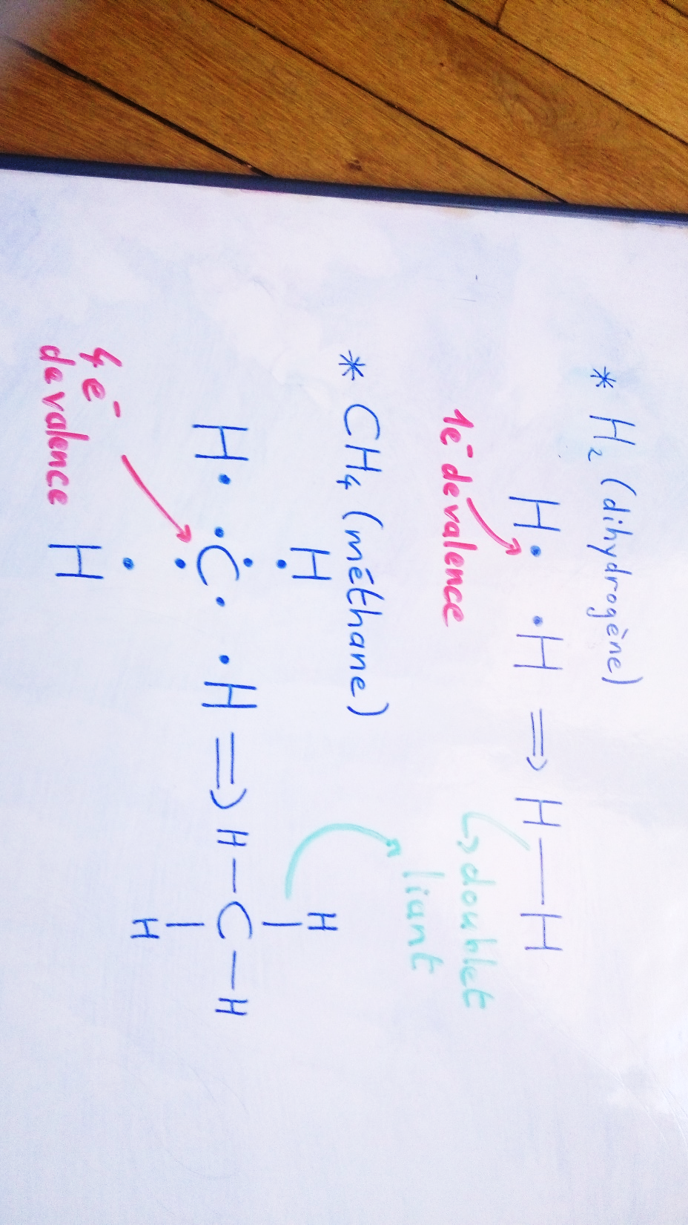

- La liaison est symbolisée par un tiret représentant le doublet d’électrons de valence, appelé **doublet liant**.

- On utilise le **logiciel Avogadro** pour montrer la structure dans l’espace du méthane (faire tourner la molécule à l’aide de l’outil rotation). Les doublets liants cherchent à se repousser (répulsion coulombienne), c’est pourquoi la molécule a cette configuration pyramide à base triangulaire (tétraédrique). (pour dessiner sur avogadro le méthane choisir carbone, le logiciel ajoute automatiquement les atomes de H)

- Tous les électrons de valence ne sont pas forcément impliqués dans des liaisons chimiques, exemple :

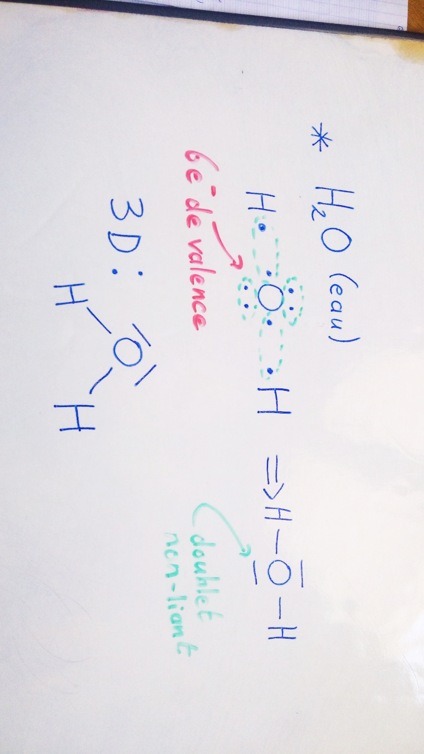

- Les électrons de valence non engagés dans des liaisons covalentes sont regroupés en **doublets non liants**. Monter la molécule d’eau avec avogadro (même que pour methane dessiner un atome de O.)

- La structure 3D coudée de la molécule d’eau peut encore s’expliquer par la répulsion coulombienne mais cette fois-ci impliquant également les doublets non liants.

- Comment savoir si les électrons forment des doublets liants ou non liants ? Pour ce faire on applique les règles du duet et de l’octet.

Règle du duet (valable pour $Z≤4$): Un atome ou un ion de numéro atomique inférieur ou égal à 4 (l’hydrogène H, l’hélium He, le lithium Li et le beryllium Be) est stable si sa couche externe est remplie avec 2 électrons.

- On comprend pourquoi l’hydrogène fait une liaison covalente avec un autre atome. En effet, cet autre atome met en commun avec l’hydrogène un autre électron, si bien que l’hydrogène est maintenant « entouré de deux électrons ».

- On a remarqué dans les exemples précédant que les autres atomes s’entouraient de 4 doublets. Ceci peut s’expliquer par la règle de l’octet.

Revenir sur méthane et l’eau dans avogadro quand on explique ceci.

Règle de l’octet (valable pour $Z>4$): Un atome ou un ion de numéro atomique strictement supérieur à 4 est stable si sa couche externe est remplie avec 8 électrons.

- Montrer avec le **logiciel Avogadro** que l’on peut combiner ces règles pour former des chaînes carbonées avec bien un doublet liant pour chaque hydrogène et 4 doublets liants pour chaque carbone (base de la chimie organique). (clicker sur l’outil dessin et faire click-glisser).

Dessiner la molécule de propane par exemple., molécule qui à T ambiante est un gaz utilisé comme carburant.

- On peut trouver les formules de Lewis de molécules simples dont on connaît la formule brute :

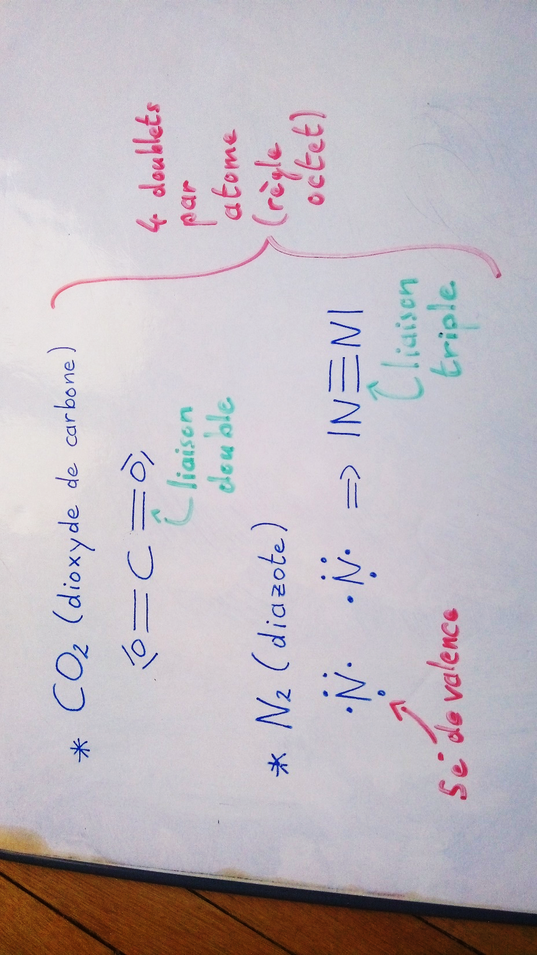

Faire aussi BH3 pour montre une lacune électronique ?

- On voit que l’on peut former des liaisons multiples. Commenter à l’aide de modèles moléculaires en plastique (éthène 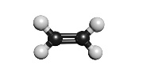 et éthane 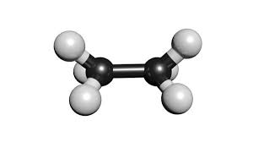par exemple) que l’on peut tourner autour d’un liaison simple mais pas autour d’une liaison double.

Dessiner sur avogadro (selectionner l’atome de carbone lié à un autre atome de carbone et faire glisser).

- préciser que empecher une molécule de tourner fait que deux molécules ayant même formule brute soient différentes.

Définir isomérie : même formule brute mais pas la même formule developpé, c.a.d pas le même schéma de Lewis.

- Montrer slide 2 Illustrer ceci avec **l’isomérie Z-E pour** le 1,2-dichloroéthène. Dire que ces deux molécules sont des isomères qu’on appelle diastéréoisomères, et que on étudiera l’isomérie en détail dans un autre cours (stéréo-isomères de configuration qui ne sont pas énantiomères).

Je ne pense pas que ce soit la bonne leçon pour discuter de ceci. On peut leur montrer une fois, pour ensuite revenir plus tard dans un cours spécifique sur l’isomérie (enantiomères, diastéréoisomères)

(Zuzamen et Eingegen)

(acide fumarique = additif alimentaire E297, acide maléique peu d’utilisations ?)

- Montrer slide 3 Donner un deuxième exemple, celui de l’acide maléique et de l’acide fumarique. Anticiper l’expérience 2 et dire que des diastéréoisomères peuvent avoir des propriétés physiques différentes. (en gros la disposition des atomes dans l’espace a un effet sur leurs propriétés.)

Montrer les acides sur Avogadro (non ils interferent et on voie mieux sur la slide voir tableau).

Transition : A travers le modèle du doublet liant exposé dans cette partie, il n'apparaît pas que les électrons peuvent être plus localisés sur un atome de la liaison que sur l’autre. C’est cette propriété que nous allons aborder dans la partie suivante. Comment ce fait le partage en gros.

1. **Liaison polarisée [17 :00]**

Définition (électronégativité) : L’électronégativité d’un atome traduit sa capacité à attirer le doublet d’électrons d’une liaison dans laquelle il est engagé.

- Illustrer la notion dans un premier temps avec H-Cl. Ceci permet de refaire une structure de Lewis et montrer la polarité dans une géométrie simple avec un acide. Illustrer avec une vidéo : <https://www.youtube.com/watch?v=-jqO6E7Maxc&t=90s> (la vidéo sure 6 secondes max). équipe rouge chlore, équipe verte H. Ceci pour chaque liaison dans une molécule. Ceci fait que si on regarde la charge moyenne du chlore dans le temps, elle será négative (excés d’éléctrons) celle de H positive (défaut d’éléctrons). Ceci crée un moment dipolaire permanent $\vec{µ}$. Le moment dipolaire est un grandeur qui s’exprime en Debye ($1D=1,33C.m$) et est égal a la charge partielle*distance entre atomes.

- Illustrer la notion de liaison polarisée sur l’exemple de la molécule d’eau (l’oxygène est plus électronégatif que l’hydrogène) :

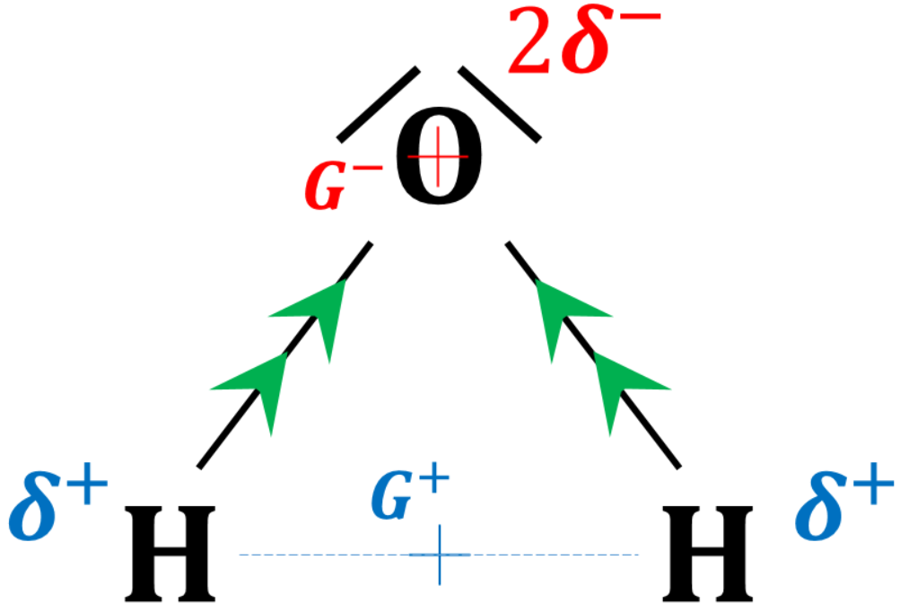

- Les barycentres des charges positives et négatives ne sont pas confondus ce qui confère à la molécule d’eau un moment dipolaire $\vec{µ}$. Le moment dipolaire est un grandeur qui s’exprime en Debye ().

- Cette notion de la polarité des liaisons est importante à plusieurs niveaux :

* Elle permet notamment d’expliquer la rupture et la formation des liaisons covalentes (illustrer ceci avec un exemple de mécanisme simple slide 4, SN1). Ici, du fait que Li est moins électronégatif que C et que Br est plus électronégatif que C, on crée **des sites donneur et accepteur d’électrons** qui donnent lieu à une réaction impliquant la rupture d’une liaison et la formation d’une nouvelle.
* On peut considérer le cas extrême où tous les électrons sont délocalisés sur le même atome

Transition : Ce deuxième cas sera l’objet de la partie suivante.

1. **Liaison ionique [20 :00]**

Définition (solide ionique) : Un solide ionique est un empilement régulier dans l’espace d’anions et des cations. Le cristal ainsi obtenu est neutre électriquement.

- Dans un solide ionique les ions interagissent via l’interaction coulombienne. On peut briser une liaison ionique, par exemple en dissolvant le solide dans de l’eau. Alors on obtient deux ions avec des charges respectives.

|  |
| --- |
| Explication manip : (dissolution du sel de cuisine NaCl dans l’eau et dans le cyclohexane)  - ATTENTION, LE CYCLOHEXANE EST TOXIQUE, IL FAUT TRAVAILLER SOUS HOTTE   * Première sous-expérience :   - On remplit deux béchers, l’un d’eau et l’autre de cyclohexane C:\Users\pooja.ramkurrun\AppData\Local\Microsoft\Windows\INetCache\Content.MSO\CF45F1BF.tmp.  - Sous agitation on introduit un peu de sel de cuisine dans le bécher rempli d’eau. On observe que le sel se dissout dans l’eau.  - ATTENTION, ne pas dépasser les 3 g de sel pour 10 mL d’eau car la solubilité de NaCl dans l’eau est de 360 g/L.  - Sous agitation on introduit un peu de sel de cuisine dans le bécher rempli de cyclohexane. On observe que le sel reste à l’état solide. (pas de vidéo trouvé pour cette expérience)   * Deuxième sous-expérience :   - On mesure au conductimètre la conductivité d’une solution d’eau distillée. On ne devrait rien lire. On ajoute alors progressivement du sel de cuisine NaCl sous agitation magnétique et on observe l’apparition d’une conductivité de la solution.  (<https://vivonslessciences.editions-hatier.fr/ressources/Physique-Chimie/tle/micromega_pcts_titrage_conduc/titrage_conduc.html> ça marche sur edge, choisir NACL dans le bécher et juste montrer la conductivité qui varie) |

**EXPERIENCE 1**

- Il s’agit maintenant d’interpréter les résultats des expériences qui viennent d’être faites devant le jury.

- L’eau est un solvant polaire contrairement au cyclohexane qui est apolaire. NaCl est un solide ionique constitué de cations ${Na}^{+}$ et d’anions ${Cl}^{-}$. Comme les espèces constituant un solide ioniques sont chargées, les solides ioniques se dissolvent bien plus facilement dans des solvants polaires. On comprend maintenant la première sous expérience.

- D’après la loi de Kohlrausch, la conductivité d’une solution d’eau salée est égale à :

$$σ=\left(λ_{{Na}^{+}}^{0}+λ_{{Cl}^{-}}^{0}\right)C$$

Où $λ_{i}^{0}$ est la conductivité molaire ionique standard de l’espèce i et $C$ la concentration en ${Na}^{+}$ et ${Cl}^{-}$.

On voit donc que lorsque l’on augmente la concentration $C$ en introduisant d’avantage de sel, la conductivité augmente. Ceci permet d’expliquer la deuxième sous-expérience. Si NaCl n’avait pas été dissocié, la conductivité n’aurait pas augmenté.

Transition : Jusqu’à présent on a décrit les interactions entre atomes menant à la formation de molécules ou de cristaux ioniques. Or la matière est constitué de phases solide, liquide et gaz. Les intéractions entre atomes forment les molécules, et les intéractions entre molécules expliquent l’existence de l’eau liquide, la glace, etc. comme nous allons le voir.

1. **Des molécules aux phases condensées [25 : 00]**

- Les phases moléculaires condensées avec lesquelles on est le plus familier sont bien évidemment l’eau liquide et l’eau glace. Il en existe beaucoup d’autre, on peut par exemple penser au diiode solide (montrer slide 6).

- Dans cette partie nous allons essayer de comprendre la formation de certaines phases condensées comme les **liquides ou les solides moléculaires**.

1. **Interactions de Van der Waals [33 :00]**

- Les interactions de Van der Waals constituent le premier type d’interaction qui assure la cohésion des phases condensées moléculaires. Sans ces intéractions, on n’aurait pas de phases solides liquides ou gazeuses.

- Comme nous l’avons vu précédemment, certaines espèces chimiques possèdent un moment dipolaire. De plus, une molécule peut aussi développer un moment dipolaire induit par interaction avec les molécules voisines.

- Les interactions de Van der Waals sont des interactions attractives de type électrostatique entre ces dipôles :

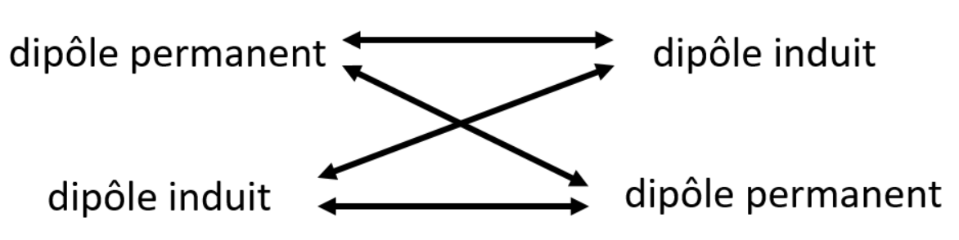

- Au niveau lycée, ce qu’il faut savoir en plus est que ces interactions se manifestent à **courte distance** (plus faible distance que pour une interaction coulombienne pure) et qu’elles sont **d’autant plus importantes que les molécules sont volumineuses**. De plus il faut savoir que l’intensité des forces de Van der Waal est faible par rapport aux forces entre atomes au sein d’une molécule ***(remplir la valeur numérique de l’énergie de liaison en début de chapitre).***

Montrer slide 7

- Ce sont notamment ces interactions qui permettent d’expliquer la cohésion des molécules de diiode dans le diiode solide. On peut aussi mentionner les formes allotropiques du carbone à savoir le **carbone diamant** et le **carbone graphite**. Dans le carbone diamant, les atomes sont reliés par des liaisons covalentes qu’il est très difficile de briser ce qui explique la grande résistance mécanique du diamant. En revanche, le carbone graphite est constitué des feuillets où les atomes de carbone sont reliés par des liaisons covalentes. Seulement, ces feuillets interagissent faiblement par des interactions de types Van der Waals. Cette dernière propriété rend possible et facile leur clivage mécanique à l’aide de scotch.

- Les geckos possèdent des orteils recouverts de sortes de poils (appelés sétules) qui se ramifient et qui par interaction de Van der Waals peuvent adhérer aux parois. Du fait du très grand nombre de sétules présents sur les orteils du gecko celui-ci est susceptible de supporter 20 Newton soit une masse de 2 kg (plus de quarante fois son poids). (<https://www.youtube.com/watch?v=1m4-eucOPPQ> video de Gecko sur les murs)

- Aujourd’hui les chercheurs tentent de reproduire en laboratoire les propriétés des sétule du gecko afin de fabriquer des adhésifs très efficaces. Ce type de recherche bio-inspirée est appelée **biomimétisme**.

Montrer slide 8

On remontre sur le slide 8 les formules de Lewis de l’acide maléique et de l’acide fumarique

Transition : Revenons à notre acide fumarique et acide maléique. Nous avons dit que les propriétés physiques de ces deux avides étaient différentes. Regardons leur température de fusion.

|  |
| --- |
| Explication manip : (température de fusion de l’acide maléique)  - On mesure au banc Kofler (que l’on aura préalablement étalonné) la température de fusion de l’acide maléique. On donne le résultat avec incertitudes (on s’attend à trouver une valeur autour de 131°C)  <https://www.youtube.com/watch?v=Zow0Tszj380>  la vidéo est excellente à cause du grand nombre d’erreurs fait :  - 3 tonnes de produit (bénéfice du doute, c’est pour qu’o le voie)  - ligne droite et pas diagonal ou mieux parallèle au banc  - pas d’étalonage au vue de la position du curseur  - pas à l’équilibre thermique en vue de T trouvée (ou produit très très humide).  - il ajoute l’acide fumarique et en tire des conclusions alors qu’on est au-delà de la capacité du banc. |

Les propriétés de transition de phase (solide/liquide/gaz) sont liées aux intéraction entre molécules.

**EXPERIENCE 2**

- On remarque que cette température est plus basse que la température de fusion de l’acide fumarique qui est d’environ 287°C.

1. **Liaison hydrogène [39 :00]**

On montre sur le slide 10 que ce sont les liaisons hydrogènes intermoléculaires qui permettent d’expliquer la plus grande température de fusion de l’acide fumarique

Dessiner au tableau deux molécules en interaction pour l’acide fumarique et l’acide maléique (si on a le temps dessiner les doublets non liants de O sur la slide). Dessiner les liaison H ou pont Hydrogène.

- Une liaison hydrogène est une interaction impliquant un atome très électronégatif (oxygène, azote ou fluor) porteur d’un doublet non liant, ainsi qu’un hydrogène lié par une liaison covalente à un autre atome très électronégatif (oxygène, azote ou fluor).

Les liaison stabilisent les molécules qui veulent donc rester en intéraction. Donc proches les unes des autres. Il faut apporter plus d’énergie pour les séparer et donc pour liquifier l’acide fumarique quand on le compare à l’acide maléique ou la liaison H est faite à l’intérieur de la molécule et donc être enoturé de molécules d’acide maléique n’est pas aussi stabilisant. Donc il faut aporter moins d’énergie pour liquifier l’acide maléique.

- La liaison hydrogène est (généralement) plus forte que les interactions de Van der Waals mais moins qu’une liaison covalente *(remplir la valeur numérique de l’énergie de liaison en début de chapitre).*

Les liaison H jouent un rôle très important pour la vie. En effet l’eau liquide n’existerai pas à T ambiante sans elles.

Refardons l’évolution de la température de fusion de molécules similaires à l’eau (monter slide 11 avec tableau periodique et tendence du point de fusion des molécules) (Tebullition : H2S~-60 C, H2Se~-41C, -2,2 C, toutes en dessous de 0 degrés celcius !)

- Sur le schéma suivant sont expliqués l’origine et la manière de représenter une liaison hydrogène (sur l’exemple de l’eau) :

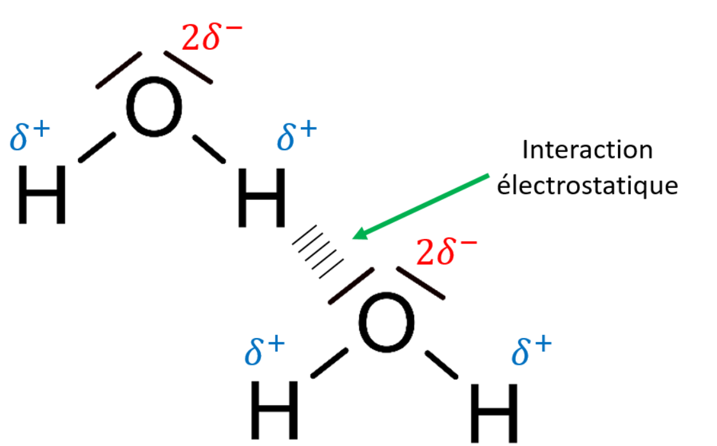

- Le fait que l’oxygène soit beaucoup plus électronégatif que $S, Se ou Te$ confère la possibilité à $H_{2}O$ de faire des liaisons hydrogène plus difficile à rompre que les liaisons de Van der Waals. C’est ce qui explique la valeur plus élevée de la température de fusion de l’eau que celle de $H_{2}X$.

**Conclusion :** Durant cette leçon nous avons vu plusieurs interactions à l’origine de la formation des molécules puis des édifices moléculaires (revenir sur ordre de grandeur des énergies de liaison). Cependant, cette liste n’est pas exhaustive : on peut également penser à la liaison métallique (délocalisation des électrons dans les métaux énergie de liaison supérieure à 100 kJ/mol) qui explique notamment (grâce à la délocalisation) les propriétés de conduction électrique et thermique des métaux.